Anaokulunun çocuğa faydaları neler?

Okul öncesi eğitim alan çocuklar daha başarılı oluyor

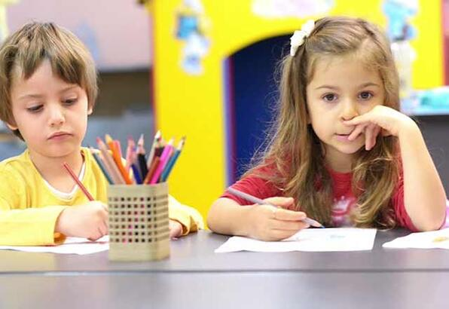
Eğitim yaşamının ilk basamağı olan okul öncesi eğitim, çocukların gelişim süreci açısından çok önemlidir. Özgüvenli, girişimci, sosyal bireyler yetiştirmenin yolu okul öncesi eğitimden geçiyor. Yetişkin dönemdeki kişiliğin oluşturulmasında okul öncesi eğitimin büyük bir yere sahip olduğunu söyleyen Rehberlik Koordinatörü Merve Aşıcı, konunun önemiyle ilgili şu bilgileri verdi:

• Okul öncesi eğitim; 0-72 ay çocukların bireysel gelişim özelliklerine uygun, çocukları sosyal ve psikolojik yönden destekleyen, ilkokula hazırlığın yapıldığı eğitimdir. Yaşamın ilk yıllarına ait bir eğitim dönemi olduğu için çocukların öğrenme yetenekleri üzerinde olumlu etkisi vardır. 6 yaşa kadar olan dönemde çocuklar, zihinsel ve duygusal gelişime oldukça açıktır.
• Yapılan araştırmalar ve uygulanan testlerle okul öncesi eğitimi almış çocukların, birinci sınıf başarı düzeylerinin yüksek olduğu ve okuma yazmaya daha hızlı geçtikleri gözlemlenir. Ayrıca çocukların 12 yaşında IQ değerlerinin beş puan daha yukarıda olduğu, 15 yaşında yetenek sınavlarında yüzde 90 -100 arası başarı sağladıkları ve yüzde 65’inin liseyi, yüzde 45’inin üniversiteyi sorunsuz kazanıp, bitirdiği görülüyor.
Okul öncesi eğitimin önemi nedir?
Eğitim her yaşta çok büyük öneme sahiptir. Ancak gelişim ve öğrenme sürecinin en hızlı olduğu 0-72 ay döneminde çocuklara okul öncesi eğitimiyle tüm beceriler kazandırılır. Bu eğitim sayesinde;
• İLKÖĞRETİME GEÇİŞ KOLAYLAŞIR: Okul öncesi dönemde verilen eğitim, çocuğun ilköğretime geçişini daha kolay hale getirir. Eğitim sürecinde, psiko-motor gelişimini destekleyen faaliyetler sayesinde çocuğun okulda okuma ve yazma öğrenmesi daha hızlı olur.
• SOSYAL İNSAN OLUR: Eğitim hayatına başlayacak çocuklar için ilk basamak okul öncesi eğitimdir. Asosyal, yaşıtlarından kopuk, izole bir yaşam yerine bu süreçte çocuk; kendi yaşıtı olan arkadaşları ile etkileşim halinde olur. Yetişkin hayatındaki dış dünyayla kolay ve sağlıklı iletişim kurabilmeyi ve sosyal insan olmayı öğrenir.
• ÖZBAKIM BECERİLERİ KAZANIR: Ebeveynler genellikle çocuklarını büyütürken, çocuğun öz bakım becerilerinin kazandırılması aşamasında zorlanır. Okul öncesi eğitim alan çocuklar ise vücudu temiz tutma, diş sağlığı, kendi yemeğini yemesi ve diğer tüm öz bakım becerilerini ve sağlıklı beslenme bilincini okul öncesi eğitimle daha kolay kazanır.
• DÜZENLİ YAŞAMA ALIŞIR: Ev içerisinde düzenli bir yaşamı olmayan çocuklar, okul öncesi eğitimle düzenli bir yaşama alışır. Okula gidiş ve dönüş zamanı belli olan çocuklar, bu zamanlamaya göre belirli saatlerde kalkar ve belirli saatlerde yatar.
• SPOR ALIŞKANLIĞI KAZANIR: Günümüzde, dışarıda yeterince fiziksel aktivite yapamayan çocuklar sedanter bir yaşam tarzıyla büyümek zorunda kalıyor. Ancak okul öncesi eğitim sayesinde okullardaki fiziksel aktivitelerle spor alışkanlığı kazanır ve sağlıklı bireyler olarak yetişir.
• KİŞİLİĞİ ŞEKİLLENİR: Okul öncesi dönemdeki çocuklar, tıpkı bir hamur gibidir. Yetişkin dönemindeki kişilikleri bu dönemde şekillenir. Eğitim sayesinde çocuklar, sorumluluk almayı, kurallara uymayı, sabretmeyi, özgüven geliştirmeyi, yaratıcı olmayı, akıl yürütmeyi, paylaşmayı, dayanışmayı, anne ve baba dışında önemli başka insanların da olabileceğini, karşılaştığı problemleri etkin şekilde nasıl çözeceğini, grup olarak hareket etmeyi ve kendini ifade edebilmeyi öğrenir.
• GELİŞİM SÜRECİ YAKINDAN TAKİP EDİLİR: Okul öncesi eğitimde çocuklar, yapılan testlerle yakından takip edilir, gelişim süreçleri düzenli olarak izlenir. Ayrıca okul içi etkinliklere katılım, sanat etkinliklerindeki gelişim süreçleri de göz önüne alınarak, çocuğun ilgi alanları ve yetenekleri ortaya çıkartılır. Bu sayede çocuğa ait olumlu ve geliştirilmesi gereken özellikleri daha çabuk fark edilir.

Okul öncesi eğitimin gelişim sürecine etkisi nedir?
• Okul öncesi eğitimde oyun, eğitimin ana parçalarındandır. Oyun sayesinde çocuğun ilgisi ve merak duygusu artırılır. Doğal öğrenme yoluyla çocuğun bilişsel, motor, dil ve psiko-sosyal gelişim süreci desteklenir. Bu faaliyetleri şöyle sıralayabiliriz:
Motor Gelişimi Destekleyen Faaliyetler:
• Resim yapma, boyama çalışmaları
• Makas kullanarak kağıt kesme çalışmaları
• Fiziksel spor faaliyetleri
• Oyuncaklarla oyunlar
Dil Gelişimini Destekleyen Faaliyetler:
• Kendini ifade edebilecek oyunlar
• Şiir, öykü okuma – anlatma etkinlikleri
• Taklit oyunları
Bilişsel Gelişimi Destekleyen Faaliyetler:
• Sayı sayma çalışmaları
• Renkleri ayırt etme oyunları
• Benzerlik ve farklılık oyunları
• Yiyecek, giyecek, hayvan gibi temel sınıflandırma faaliyetleri
• Neden sonuç ilişkisine dayanan oyunlar
Psikososyal Gelişimi Destekleyen Faaliyetler:
• Arkadaş ilişkilerine dayanan oyunlar
• İkili, üçlü oyun gruplarıyla paylaşımı sağlayan oyunlar
• İşbirliğine yönelik faaliyetler

